CÁC CHÍNH SÁCH KẾ TOÁN MỚI NHẤT CÓ HIỆU LỰC TỪ 01/07/2026
Dương Thị Thanh Hiền

Tóm tắt
Các chính sách kế toán mới nhất có hiệu lực từ ngày 01/07/2026 mang đến nhiều thay đổi đáng chú ý trong lĩnh vực kế toán, thuế và quản lý tài chính. Đây là nhóm quy định có ảnh hưởng trực tiếp đến cách doanh nghiệp ghi sổ, lập báo cáo, xử lý chứng từ, tính thuế, khấu trừ thuế và quản lý dữ liệu kế toán.
Bài viết dưới đây, tác giả tổng hợp những chính sách kế toán mới nhất có hiệu lực từ ngày 01/07/2026 hoặc bắt đầu ảnh hưởng đến kỳ kế toán, kỳ thuế từ tháng 7/2026, giúp kế toán và doanh nghiệp nắm nhanh các nội dung cần cập nhật để áp dụng đúng quy định.
1. Nghị định 161/2026/NĐ-CP: Cập nhật kế toán tiền lương khu vực công
Từ ngày 01/07/2026, Nghị định 161/2026/NĐ-CP chính thức có hiệu lực, quy định Mức lương cơ sở đối với cán bộ, công chức, viên chức và lực lượng vũ trang 2.340.000 đồng/tháng lên 2.530.000 đồng/tháng.
Như vậy, bảng lương công chức kế toán từ ngày 01/7/2026 sẽ như sau:
Bậc | Kế toán viên |  | Kế toán trung cấp |  | Kế toán viên cao cấp
Bậc | Hệ số lương | Mức lương  (đồng/tháng) | Hệ số lương | Mức lương  (đồng/tháng) | Hệ số lương | Mức lương  (đồng/tháng)
1 | 2,34 | 5.920.200 | 2,10 | 5.313.000 | 5,75 | 14.547.500
2 | 2,67 | 6.755.100 | 2,41 | 6.097.300 | 6,11 | 15.458.300
3 | 3,00 | 7.590.000 | 2,72 | 6.881.600 | 6,47 | 16.369.100
4 | 3,33 | 8.424.900 | 3,03 | 7.665.900 | 6,83 | 17.279.900
5 | 3,66 | 9.259.800 | 3,34 | 8.450.200 | 7,19 | 18.190.700
6 | 3,99 | 10.094.700 | 3,65 | 9.234.500 | 7,55 | 19.101.500
7 | 4,32 | 10.929.600 | 3,96 | 10.018.800 | – | –
8 | 4,65 | 11.764.500 | 4,27 | 10.803.100 | – | –
9 | 4,98 | 12.599.400 | 4,58 | 11.587.400 | – | –
10 | – | – | 4,89 | 12.371.700 | – | –
.
Nghị định 161/2026/NĐ-CP đã thay đổi cốt lõi về hệ số tính toán kế toán. Việc điều chỉnh mức lương cơ sở tác động trực tiếp đến công thức tính lương và phụ cấp theo quy định hiện hành. Các khoản trích nộp bảo hiểm xã hội (BHXH), bảo hiểm y tế (BHYT) cũng như các khoản phụ cấp tính theo lương cơ sở đều được hạch toán điều chỉnh đồng loạt từ ngày 01/07/2026.
Một trong những cải cách quan trọng của Nghị định 161/2026/NĐ-CP đối với công tác kế toán là đưa chế độ tiền thưởng vào quy định cụ thể:
- Nguồn kinh phí: Quỹ tiền thưởng hằng năm bằng 10% tổng quỹ tiền lương (không bao gồm phụ cấp) của các đối tượng trong danh sách trả lương. Nguồn này nằm ngoài quỹ khen thưởng thông thường của Luật Thi đua, Khen thưởng.
- Cách thức chi trả: Dùng để thưởng đột xuất và thưởng định kỳ dựa trên đánh giá, xếp loại chất lượng hằng quý và hằng năm. Việc hạch toán và quyết toán khoản chi này đòi hỏi kế toán đơn vị phải theo dõi sát sao quy chế chi tiêu nội bộ.
Với các đơn vị khu vực công đang áp dụng mức lương và thu nhập tăng thêm theo cơ chế đặc thù, quy định mới yêu cầu:
- Thu nhập tăng thêm tính theo mức lương cơ sở mới bảo đảm không vượt quá mức thu nhập được hưởng của tháng 06/2026 (không tính phần do nâng ngạch, bậc).
- Phần chênh lệch bảo lưu (nếu có) sẽ phải thực hiện giảm trừ tương ứng với tỷ lệ tăng lương cơ sở.
Việc cập nhật kịp thời các bảng tính lương, hệ số trích nộp BHXH và xây dựng quy chế phân bổ quỹ tiền thưởng 10% là thách thức lớn đối với bộ phận kế toán các đơn vị hành chính sự nghiệp trong giai đoạn này.
2. Nghị định số 252/2026/NĐ-CP của Chính phủ: Quy định chi tiết một số điều và biện pháp để tổ chức, hướng dẫn thi hành Luật Quản lý thuế
Ngày 30/06/2026, Chính phủ đã chính thức ban hành Nghị định 252/2026/NĐ-CP nhằm cụ thể hóa và tổ chức triển khai một số nội dung của Luật Quản lý thuế 2025. Nghị định này quy định chi tiết một số điều và biện pháp để tổ chức, hướng dẫn thi hành Luật Quản lý thuế. Văn bản mang đến nhiều thay đổi quan trọng, trong đó nổi bật là quy định về tạm hoãn xuất cảnh do nợ thuế và thời hạn đăng ký thuế.
Nghị định 252/2026/NĐ-CP thiết lập rõ hơn ngưỡng nợ thuế, thời hạn quá hạn và trình tự áp dụng biện pháp tạm hoãn xuất cảnh, qua đó tăng tính minh bạch trong quản lý nghĩa vụ thuế đối với cá nhân kinh doanh, chủ hộ kinh doanh, người đại diện doanh nghiệp và các cá nhân có nghĩa vụ thuế trước khi rời khỏi Việt Nam. Song song đó, việc chuẩn hóa các mốc thời hạn đăng ký thuế giúp người nộp thuế dễ dàng nắm bắt và tuân thủ hơn.
Trong bối cảnh các quy định về thuế liên tục thay đổi và ngày càng đề cao tính tự động hóa, việc doanh nghiệp chủ động ứng dụng công nghệ vào công tác kế toán, kê khai và quản lý nghĩa vụ thuế là hết sức cần thiết. Cùng với việc quy định các nội dung mới, Nghị định 252/2026/NĐ-CP còn thực hiện thay thế đồng loạt nhiều Nghị định hướng dẫn Luật Quản lý thuế trước đây. Việc gom các quy định vốn nằm rải rác ở nhiều văn bản vào một Nghị định thống nhất giúp hệ thống pháp luật về quản lý thuế trở nên tập trung, đồng bộ và dễ tra cứu hơn.
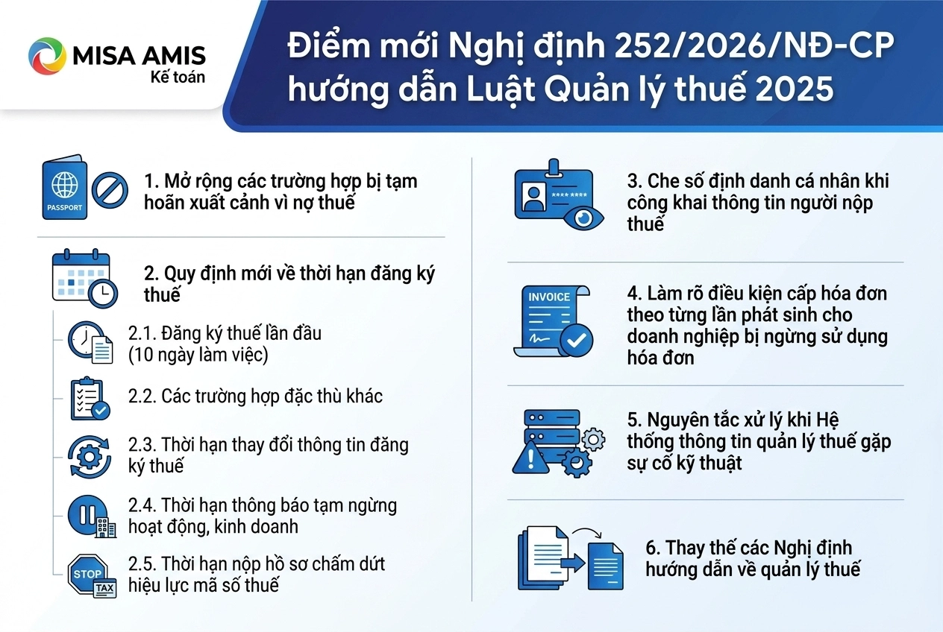

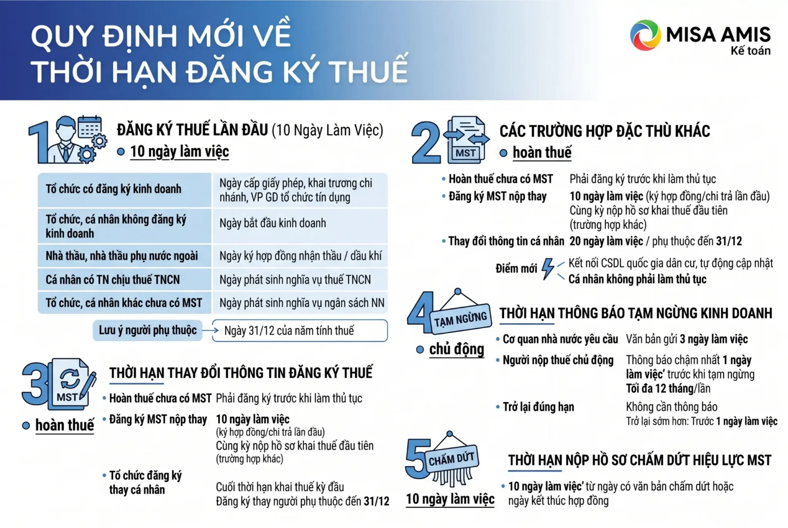

3. Nghị định số 253/2026/NĐ-CP quy định chi tiết một số điều và biện pháp để tổ chức, hướng dẫn thi hành luật Thuế thu nhập cá nhân
Nghị định 253/2026/NĐ-CP được Chính phủ ban hành ngày 30/6/2026, có hiệu lực từ 01/7/2026, nhằm hướng dẫn thi hành một số điều của Luật Thuế thu nhập cá nhân số 109/2025/QH15 (được sửa đổi, bổ sung bởi Luật số 09/2026/QH16). Đồng thời, Nghị định thay thế Nghị định 65/2013/NĐ-CP và một phần các quy định tại Nghị định 91/2014/NĐ-CP, Nghị định 12/2015/NĐ-CP.
Nghị định gồm 7 chương, 71 điều và 1 phụ lục quy định danh mục ngành nghề áp dụng thuế suất tính trên doanh thu.
Những điểm mới về thuế TNCN doanh nghiệp cần lưu ý: Thu nhập từ thương mại điện tử và nền tảng số: Chính thức được xếp vào nhóm thu nhập từ kinh doanh chịu thuế, áp dụng đối với các hoạt động như bán hàng online, livestream bán hàng, KOL/KOC và các mô hình kinh doanh số khác. Thu nhập từ chuyển nhượng tài sản số: Lần đầu tiên được quy định là thu nhập chịu thuế, áp dụng mức thuế suất 0,1% trên giá chuyển nhượng. Tiền ăn giữa ca: Không tính vào thu nhập chịu thuế nếu doanh nghiệp chi bằng tiền mặt không quá 1,2 triệu đồng/người/tháng; trường hợp tổ chức bữa ăn trực tiếp thì không giới hạn mức. Tiền thuê nhà do doanh nghiệp trả thay: Tính vào thu nhập chịu thuế theo số thực tế chi trả nhưng không vượt quá 15% tổng thu nhập chịu thuế tại đơn vị (không bao gồm tiền thuê nhà).
Một trong những điểm mới đáng chú ý của Nghị định là bổ sung thêm các khoản được giảm trừ khi xác định thu nhập tính thuế: Chi phí khám, chữa bệnh: Được giảm trừ tối đa 23 triệu đồng/năm cho bản thân và người phụ thuộc nếu đáp ứng đủ điều kiện về hóa đơn, chứng từ. Chi phí giáo dục, đào tạo: Được giảm trừ tối đa 24 triệu đồng/năm đối với các khoản học phí theo quy định. Bảo hiểm hưu trí và bảo hiểm nhân thọ: Khoản đóng bảo hiểm hưu trí bổ sung, bảo hiểm hưu trí tự nguyện và bảo hiểm nhân thọ được giảm trừ tối đa 3 triệu đồng/tháng.
Những quy định này ảnh hưởng trực tiếp đến việc tính thuế thu nhập cá nhân và quyết toán thuế của người lao động.
Nghị định cũng bổ sung một số quy định liên quan đến việc khấu trừ và quyết toán thuế mà doanh nghiệp cần lưu ý: Khấu trừ 10% đối với thu nhập vãng lai: Áp dụng khi chi trả từ 5 triệu đồng/lần trở lên cho cá nhân không ký hợp đồng lao động hoặc ký hợp đồng dưới 3 tháng. Trường hợp đủ điều kiện, cá nhân có thể làm cam kết để tạm thời không bị khấu trừ. Mở rộng đối tượng được ủy quyền quyết toán thuế: Cá nhân không làm việc đủ 12 tháng nhưng chỉ có một nguồn thu nhập từ hợp đồng lao động từ 3 tháng trở lên tại một tổ chức vẫn được ủy quyền quyết toán thuế. Điều chỉnh hồ sơ quyết toán: Đối với các khoản thuế đã kê khai theo quy định cũ trong năm 2026, doanh nghiệp không phải lập lại tờ khai tháng hoặc quý mà chỉ cần điều chỉnh khi quyết toán thuế năm.
Nghị định 253/2026/NĐ-CP có hiệu lực từ 01/7/2026. Tuy nhiên, các quy định về thu nhập từ kinh doanh và thu nhập từ tiền lương, tiền công của cá nhân cư trú được áp dụng cho toàn bộ kỳ tính thuế năm 2026. Riêng quy định về tiền ăn giữa ca (mức 1,2 triệu đồng/người/tháng) chỉ áp dụng từ ngày 01/7/2026. Đối với các khoản thuế tiền lương, tiền công đã kê khai theo quy định cũ trong giai đoạn từ 01/01/2026 đến trước 01/7/2026, doanh nghiệp không phải nộp lại tờ khai tháng hoặc quý mà chỉ cần điều chỉnh khi thực hiện quyết toán thuế năm 2026.

4. Nghị định 254/2026/NĐ-CP (do Chính phủ ban hành ngày 30/06/2026) quy định chi tiết thi hành Luật Quản lý thuế về hóa đơn điện tử và chứng từ điện tử.
Nghị định số 254/2026/NĐ-CP do Chính phủ ban hành ngày 30 tháng 06 năm 2026 quy định chi tiết một số điều và biện pháp để tổ chức, hướng dẫn thi hành Luật Quản lý thuế năm 2025 về hóa đơn điện tử, chứng từ điện tử.
Tổng hợp những điểm mới đáng lưu ý tại Nghị định 254/2026/NĐ-CP:
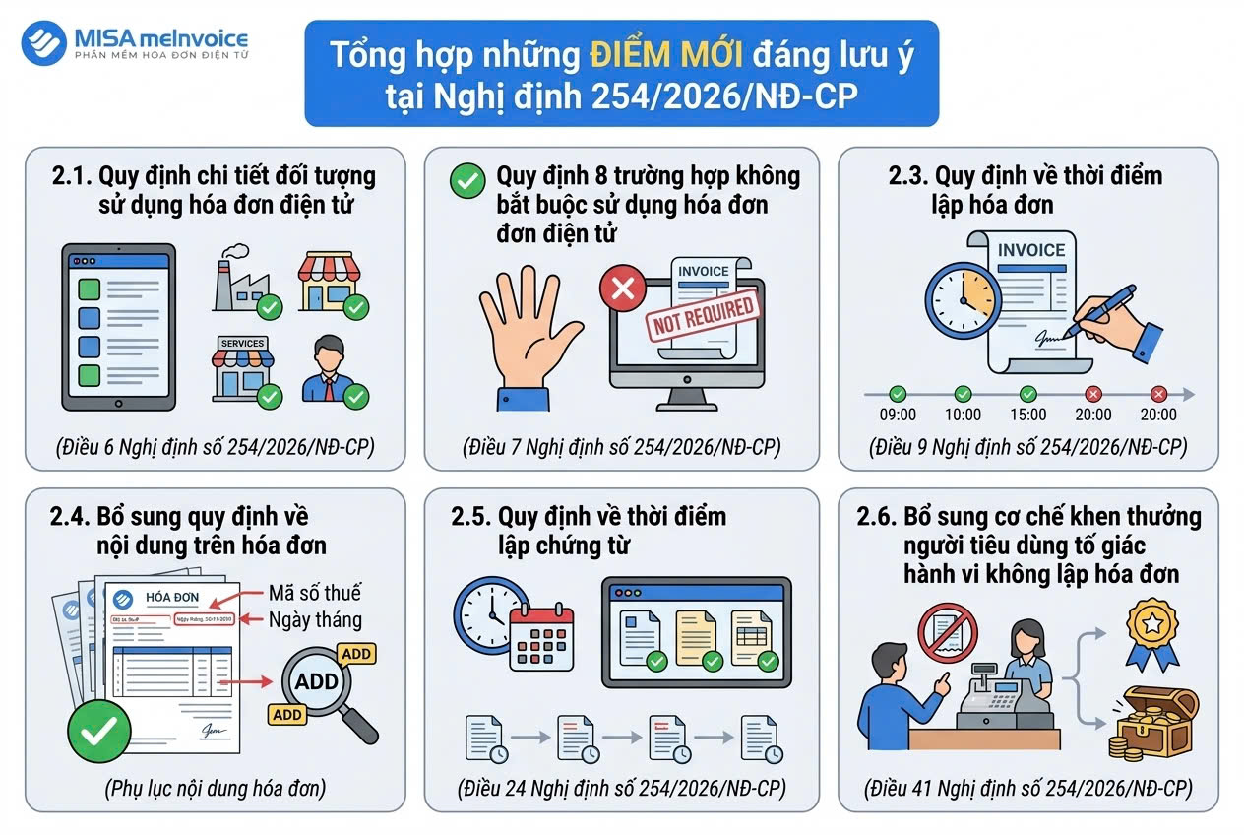
Quy định chi tiết đối tượng sử dụng hóa đơn điện tử (Điều 6 Nghị định số 254/2026/NĐ-CP):
(1) Sử dụng hóa đơn điện tử (HĐĐT) có mã của cơ quan thuế
Đối tượng áp dụng: Tổ chức kinh tế, tổ chức khác, hộ kinh doanh, cá nhân kinh doanh khi bán hàng hóa, cung cấp dịch vụ; người nộp thuế thuộc trường hợp rủi ro cao về thuế theo quy định của Bộ trưởng Bộ Tài chính.
Ngoại trừ: Các trường hợp quy định tại mục (2) và mục (3) dưới đây.
(2) Sử dụng hóa đơn điện tử không có mã của cơ quan thuế
Đối tượng áp dụng: Doanh nghiệp, tổ chức kinh tế hoạt động trong các lĩnh vực đặc thù (điện lực, xăng dầu, bưu chính, viễn thông, nước sạch, tài chính ngân hàng, chứng khoán, tài sản mã hóa, dịch vụ sàn giao dịch các-bon, bảo hiểm, y tế, thương mại điện tử, siêu thị, thương mại, vận tải hàng không/đường bộ/đường sắt/đường biển/đường thủy) đáp ứng đủ các điều kiện:
Thực hiện giao dịch điện tử với cơ quan thuế;
Có hạ tầng công nghệ thông tin, phần mềm kế toán và phần mềm lập HĐĐT đáp ứng quy định về lập, tra cứu, lưu trữ và truyền dữ liệu đến người mua và cơ quan thuế.
Ngoại trừ: Trường hợp rủi ro cao về thuế hoặc trường hợp đơn vị chủ động đăng ký sử dụng HĐĐT có mã của cơ quan thuế.
(3) Sử dụng hóa đơn điện tử khởi tạo từ máy tính tiền
Tổ chức kinh tế, hộ kinh doanh, cá nhân kinh doanh cung cấp hàng hóa, dịch vụ trực tiếp đến người tiêu dùng theo Hệ thống ngành kinh tế Việt Nam (bao gồm: trung tâm thương mại, siêu thị, bán lẻ (trừ ô tô, mô tô, xe máy và xe có động cơ khác), ăn uống, nhà hàng, khách sạn, vận tải hành khách, dịch vụ hỗ trợ vận tải đường bộ, nghệ thuật, vui chơi, giải trí, chiếu phim và dịch vụ phục vụ cá nhân khác).
Trường hợp các đối tượng này đã đăng ký sử dụng HĐĐT có mã hoặc không có mã của cơ quan thuế thì không bắt buộc phải áp dụng HĐĐT khởi tạo từ máy tính tiền.
(4) Quy định riêng đối với hộ kinh doanh, cá nhân kinh doanh
Trường hợp bắt buộc: Hộ kinh doanh, cá nhân kinh doanh có doanh thu năm trên 01 tỷ đồng hoặc thực hiện bán tài sản phải đăng ký quyền sở hữu, quyền sử dụng phải áp dụng HĐĐT có mã của cơ quan thuế hoặc HĐĐT khởi tạo từ máy tính tiền có kết nối dữ liệu với cơ quan thuế.
Trường hợp tự nguyện: Hộ kinh doanh, cá nhân kinh doanh không thuộc diện bắt buộc nhưng có nhu cầu thì được đăng ký áp dụng HĐĐT có mã hoặc HĐĐT khởi tạo từ máy tính tiền có kết nối dữ liệu với cơ quan thuế.
Quy định 8 trường hợp không bắt buộc sử dụng hóa đơn điện tử (Điều 7 Nghị định số 254/2026/NĐ-CP)
Căn cứ quy định tại Điều 7 Nghị định số 254/2026/NĐ-CP, kể từ ngày 01 tháng 07 năm 2026, 08 trường hợp sau đây thuộc đối tượng không bắt buộc phải sử dụng hóa đơn điện tử:
Hộ kinh doanh, cá nhân kinh doanh thực hiện hoạt động bán hàng hóa, cung cấp dịch vụ thuộc trường hợp được lập Bảng kê thu mua hàng hóa, dịch vụ theo quy định của pháp luật về thuế thu nhập doanh nghiệp; trừ trường hợp các đối tượng này chủ động đăng ký sử dụng hóa đơn điện tử.
Hộ kinh doanh, cá nhân kinh doanh phát sinh thu nhập từ:
Hoạt động cho thuê bất động sản;
Hoạt động cung cấp sản phẩm, dịch vụ nội dung thông tin số bao gồm: giải trí, trò chơi điện tử, phim số, ảnh số, nhạc số và quảng cáo số cho tổ chức, cá nhân nước ngoài.
Hộ kinh doanh, cá nhân kinh doanh hoạt động với tư cách đại lý xổ số, đại lý bảo hiểm, đại lý bán hàng đa cấp, trong trường hợp doanh nghiệp xổ số, doanh nghiệp bảo hiểm hoặc doanh nghiệp bán hàng đa cấp đã thực hiện khấu trừ thuế theo đúng quy định của pháp luật về quản lý thuế.
Các khoản phí và khoản thu khác phát sinh từ các hoạt động sau:
Hoạt động tái bảo hiểm (bao gồm nhượng tái bảo hiểm, thu hoa hồng nhượng tái bảo hiểm và các khoản thu khác phát sinh từ hoạt động nhượng tái bảo hiểm).
Hoạt động nhận tiền gửi, hoạt động tài chính (bao gồm phát hành chứng chỉ tiền gửi, phát hành chứng khoán sơ cấp, phát hành giấy tờ có giá).
Hoạt động bán nợ, giao dịch ngoại tệ và sản phẩm phái sinh.
Đối với giao dịch bán ngoại tệ, căn cứ vào hệ thống dữ liệu quản lý nội bộ, đơn vị có trách nhiệm lập Bảng tổng hợp chi tiết các giao dịch phát sinh trong tháng vào thời điểm cuối tháng. Đơn vị phải chịu trách nhiệm hoàn toàn về tính chính xác, trung thực của nội dung thông tin từng giao dịch; đồng thời có nghĩa vụ cung cấp Bảng tổng hợp chi tiết này khi có yêu cầu từ cơ quan thuế hoặc cơ quan nhà nước có thẩm quyền.
Hoạt động góp vốn bằng tài sản của tổ chức, cá nhân kinh doanh vào các tổ chức kinh tế theo quy định.
Hoạt động điều chuyển tài sản thuộc các trường hợp:
Điều chuyển giữa công ty mẹ và các đơn vị thành viên hạch toán phụ thuộc;
Điều chuyển giữa các đơn vị thành viên hạch toán phụ thuộc trong cùng một cơ sở kinh doanh;
Điều chuyển tài sản phát sinh trong quá trình chia, tách, hợp nhất, sáp nhập, hoặc chuyển đổi loại hình doanh nghiệp.
Hoạt động cho mượn máy móc, thiết bị (là tài sản cố định) và công cụ, dụng cụ nhằm phục vụ hoạt động gia công hàng hóa của bên cho mượn; đảm bảo nguyên tắc không thu tiền và không chuyển giao quyền sở hữu tài sản.
Các trường hợp cụ thể khác được dẫn chiếu theo quy định tại điểm a, điểm b khoản 1 Điều 6 và điểm b khoản 1 Điều 14 Nghị định số 181/2025/NĐ-CP của Chính phủ quy định chi tiết thi hành một số điều của Luật Thuế giá trị gia tăng năm 2024, bao gồm:
Hàng hóa, dịch vụ sử dụng nội bộ để tiếp tục quá trình sản xuất, kinh doanh của cơ sở kinh doanh (như hàng hóa xuất kho chu chuyển nội bộ, xuất vật tư, bán thành phẩm để tiếp tục chu trình sản xuất, kinh doanh trong cùng một cơ sở kinh doanh);
Hàng hóa, dịch vụ do cơ sở kinh doanh tự xuất hoặc cung cấp nhằm phục vụ trực tiếp cho hoạt động sản xuất, kinh doanh (bao gồm cả tài sản cố định do chính cơ sở kinh doanh tự xây dựng, tự sản xuất);
Các khoản thu độc lập, không liên quan đến hoạt động bán hàng hóa, cung cấp dịch vụ của cơ sở kinh doanh, bao gồm: Khoản thu bồi thường bằng tiền (gồm cả tiền bồi thường về đất và tài sản trên đất khi bị thu hồi đất theo quyết định của cơ quan nhà nước có thẩm quyền); tiền thưởng; khoản thu đòi người thứ ba trong hoạt động bảo hiểm; các khoản thu hộ; các khoản thù lao từ cơ quan nhà nước do thực hiện hoạt động thu hộ, chi hộ; và các khoản thu tài chính khác.
Quy định về thời điểm lập hóa đơn (Điều 9 Nghị định số 254/2026/NĐ-CP)
Các trường hợp bổ sung về thời điểm, phương thức lập hóa đơn:
Bổ sung quy định không lập hóa đơn đối với khoản tiền đặt cọc được thực hiện theo quy định của Bộ luật Dân sự (khoản 2 điều 9 Nghị định 254/22026/NĐ-CP).
Bổ sung các dịch vụ phát sinh thường xuyên cần có thời gian đối soát lập hóa đơn sau 07 ngày: dịch vụ hoa tiêu hàng hải; quảng cáo trên báo điện tử và nền tảng số; bảo hiểm; bảo vệ (để phù hợp với thực tế và Nghị quyết số 05/2025/NQ-CP về thí điểm thị trường tài sản mã hóa – theo quy định tại điểm a khoản 4 điều 9 Nghị định 254/22026/NĐ-CP).
Lập hóa đơn theo hợp đồng bảo hiểm: Bổ sung quy định hướng dẫn cụ thể về thời điểm lập hóa đơn đối với hoạt động này (điểm o khoản 4 điều 9 Nghị định 254/22026/NĐ-CP).
Đối với hợp đồng đồng bảo hiểm: khi thu phí bảo hiểm, từng doanh nghiệp đồng bảo hiểm lập hóa đơn cho khách hàng theo phí bảo hiểm nhận được. Trường hợp ủy quyền cho một doanh nghiệp thu hộ phí bảo hiểm thì doanh nghiệp thu hộ thực hiện lập hóa đơn cho khách hàng trên toàn bộ giá trị hợp đồng và doanh nghiệp nhờ thu hộ lập hóa đơn cho doanh nghiệp thu hộ đối với phí bảo hiểm được hưởng theo thỏa thuận của các bên. Khi mua hàng hóa, dịch vụ để bồi thường hoặc thanh toán các khoản chi khác liên quan đến hợp đồng đồng bảo hiểm, trường hợp một doanh nghiệp bảo hiểm được ủy quyền chi hộ thì doanh nghiệp chi hộ thực hiện lập hóa đơn khi thu đòi các doanh nghiệp bảo hiểm nhờ chi hộ.
Bổ sung quy định cho phép lập hóa đơn tổng vào cuối ngày hoặc cuối tháng đối với một số dịch vụ cung cấp cho cá nhân không có nhu cầu nhận hóa đơn, với điều kiện đơn vị vận hành hệ thống quản lý giao dịch điện tử và có nghĩa vụ cung cấp dữ liệu chi tiết khi cơ quan nhà nước có thẩm quyền yêu cầu.
Thời điểm lập hóa đơn đối với giao dịch ban đêm:
Trường hợp giao dịch phát sinh trong giờ làm việc ban đêm theo quy định của Bộ luật Lao động, thời điểm lập hóa đơn chậm nhất là ngày làm việc tiếp theo liền kề.
Bổ sung quy định về nội dung trên hóa đơn (Phụ lục nội dung hóa đơn)
Đối với hộ kinh doanh, cá nhân kinh doanh sử dụng chung mã số thuế cho nhiều địa điểm kinh doanh (Căn cứ khoản 3 Phụ lục)
Hóa đơn phải thể hiện tên, mã và địa chỉ địa điểm kinh doanh.
Đối với doanh nghiệp kinh doanh xăng dầu: Hóa đơn phải ghi rõ mã và địa chỉ địa điểm kinh doanh do cơ quan có thẩm quyền cấp của từng địa điểm kinh doanh trên hóa đơn.
Đối với hóa đơn điện tử ủy nhiệm: Hóa đơn phải ghi tên, địa chỉ và mã số thuế của bên ủy nhiệm và bên nhận ủy nhiệm.
Hóa đơn bán đấu giá tài sản để thi hành án: hóa đơn phải ghi tên, địa chỉ và mã số thuế của cơ quan được giao bán đấu giá và của người bán.
Quy định cách ghi thông tin người mua là người tiêu dùng cá nhân (Căn cứ theo điểm b khoản 4 Phụ lục)
Trường hợp người mua không cung cấp tên, địa chỉ, số định danh cá nhân, người bán không được để trống thông tin trên hóa đơn mà phải ghi rõ: “Bán cho người tiêu dùng”.
Trường hợp người mua có cung cấp thông tin, hóa đơn phải thể hiện đầy đủ tên, địa chỉ và số định danh cá nhân.
Trường hợp người mua là người nước ngoài, hóa đơn phải thể hiện số hộ chiếu/giấy tờ xuất nhập cảnh và quốc tịch của khách hàng.
Quy định về thời điểm lập chứng từ (Điều 24 Nghị định số 254/2026/NĐ-CP)
Bổ sung trường hợp miễn lập chứng từ khấu trừ thuế thu nhập cá nhân (TNCN), cụ thể như sau:
Tổ chức chi trả hoặc tổ chức khấu trừ thuế không phải lập chứng từ khấu trừ thuế TNCN khi thực hiện khấu trừ và nộp thuế tại nguồn đối với các khoản thu nhập của cá nhân phát sinh từ:
Chuyển nhượng chứng khoán, đầu tư vốn, chuyển nhượng tài sản số, chuyển nhượng vàng miếng
Bản quyền, nhượng quyền thương mại
Trúng thưởng, thừa kế, quà tặng.
Bổ sung cơ chế khen thưởng người tiêu dùng tố giác hành vi không lập hóa đơn (Điều 41 Nghị định số 254/2026/NĐ-CP)

Căn cứ quy định mới tại Điều 41 Nghị định số 254/2026/NĐ-CP (thay thế, bổ sung quy định tại Nghị định số 123/2020/NĐ-CP), cơ chế tài chính khen thưởng trực tiếp cho người tiêu dùng được quy định như sau:
Đối tượng khen thưởng: Người tiêu dùng có hành vi tố giác, cung cấp thông tin chính xác về việc người bán không lập, không giao hóa đơn điện tử khi bán hàng hóa, cung cấp dịch vụ, giúp cơ quan thuế có cơ sở ban hành quyết định xử phạt vi phạm hành chính.
Mức chi khen thưởng: Tối đa 10% số tiền xử phạt vi phạm hành chính đối với hành vi bị tố giác, nhưng không vượt quá 10.000.000 đồng/vụ việc.
5. Kết luận
Nhìn tổng thể, các chính sách có hiệu lực từ tháng 7/2026 cho thấy một thông điệp rõ ràng: môi trường kinh doanh đang chuyển sang minh bạch hơn, số hóa hơn và yêu cầu trách nhiệm cao hơn. Doanh nghiệp chuẩn bị sớm sẽ giảm rủi ro bị động; doanh nghiệp chậm thích ứng có thể gặp áp lực ngay từ những thủ tục tưởng như rất quen thuộc.

6. Tài liệu tham khảo
https://safebooks.vn/chinh-sach-ke-toan-moi-nhat-01-07-2026/
https://amis.misa.vn/279293/nghi-dinh-252-2026-nd-cp/
https://www.meinvoice.vn/tin-tuc/48311/nghi-dinh-254-2026-nd-cp-thay-the-nghi-dinh-123/

